**温州理工学院学生证补办申请流程**

1. 登陆：http://ojjx.wzu.edu.cn 进入教务管理系统。
2. 选择“信息维护”→“补办学生证申请”，如图所示：

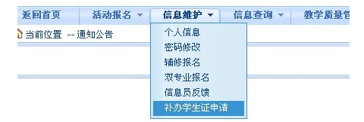

1. 在申请理由内输入申请理由，点击右下角申请补办，如图所示：

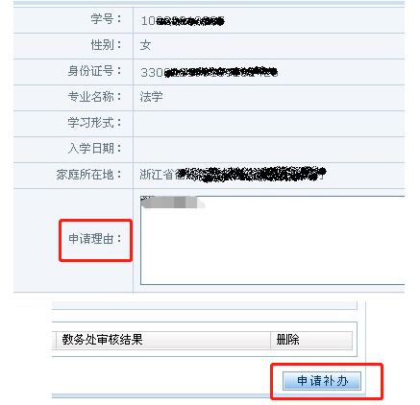

1. 申请成功后下方出现申请信息，如图所示：

